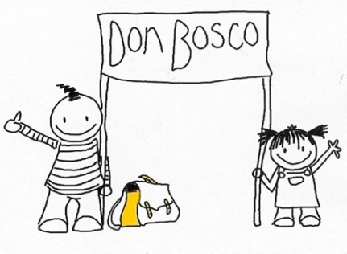

Betreft: Talentklassen

Datum: 06/03/2015

**ALGEMENE INFORMATIE**

Naam leerling: ……………………………………………………………………………………………….

Naam ouders: ……………………………………………………………………………………………….

Noodnummer: ……………………………………………………………………………………………….

O Ik zal aanwezig zijn op dinsdag 21 april 2015 op de infoavond.

**MEDISCHE INFORMATIE**

Neemt uw kind medicatie? Ja - Neen

Zo ja: Welke medicatie? ……………………………………………………………………………….

Hoe en wanneer toedienen? ……………………………………………………………….

Is uw kind allergisch? Ja - Neen

Zo ja: Welke allergie? …………………………………………………………………………………..

**MAALTIJDEN**

O vegetarisch

O gewone maaltijden

**VERVOER TALENTKLASSEN**

O Ik kan rijden op maandag 4 mei 2015 van Mechelen naar Malle.

O Ik kan rijden op vrijdag 8 mei 2015 van Malle naar Mechelen.

O Ik kan niet rijden.  
  
Ik heb plaats voor …… kinderen in de auto.